Roteiro de Homologação

Tela: SAT
Sat Versão: 2022
Compilação: 220701A
Homologado por: Larisa Matos
SAT Web versão: 2022
Compilação Web: 220701A
Homologado por: Larisa Matos

Nova função/ Correção: VCL (versão: 220614A > 220701A ).
Chamado: 241413: Memory Leak
Chamado: 241499: Configuração não traz Certificado da Loja
Chamado: 241509: Erro ao Receber Dados
Chamado: 241516: Configuração Local Exibindo Mensagem errada
Chamado: 241525: Memory Leak ao fechar o SAT
Chamado: 241136: Corrigir memory Leak
Chamado: 241546: Caminho do Certificado diferente do lojas
Chamado: 241547: Envio de E-mail Danfe
Chamado: 241548: Memory Leak ao testar envio de E-mail
Chamado: 241659: erro ao inserir novo usuário
Chamado: 241660: Campo alterar Senha Esconde Caracteres

Nova função/ Correção WEB: (versão 220624A > 220701A)
Chamado: 241228: Permissão para usuário
Chamado: 241431: Erro ao acessar o SAT ao criar campos
Chamado: 241519: Erro ao exibir informações do sistema
Chamado: 241522: Aumentar Caracteres
Chamado: 241545: Erro ao enviar E-mail com NF-e
Chamado: 241662: Erro ao Testar envio de e-mail na configuração local

Testes básicos

SAT.EXE
Excluir o arquivo SAT.exe
Chamar a tela no Menu do SAT Principal.
Resultado Esperado:
Conseguir atualizar o SAT para última versão.

Atualiza.EXE
Excluir o arquivo SAT.exe
Chamar no SAT Principal o menu Apoio, verificar se há atualizações na Rede Local.
Resultado Esperado:
Conseguir atualizar o SAT.exe para a versão que está na pasta de atualização.

SATAtualizacaoInternet.EXE
Excluir o arquivo SAT.exe.
Configurar uma pasta no FTP com o executável dentro.
Chamar no SAT Principal o menu Apoio, verificar se há atualizações na Internet.
Resultado Esperado: Conseguir atualizar o SAT para a versão que está no FTP.

SAT.exe
Chamar Modulo SAT.
Resultado Esperado: Conseguir abrir o módulo SAT.
VCL: OK
WEB: OK
1 - Abrir Módulos
Para realizar o teste necessário seguir os seguintes passos.
Passo 1: Deletar todos os executáveis da pasta raiz
Ex: D:\SAT Sistemas\SAT – Novo
VCL: OK
WEB: OK
Passo 2: Delete todos os executáveis de pasta atualização
Ex: D:\SAT Sistemas\SAT - Novo\Atualização
VCL: OK
WEB: OK

Passo 3: Apague o caminho de atualização.
Ex: 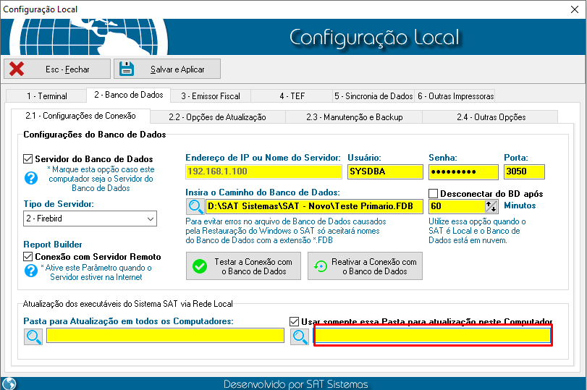
Resultado Esperado: O sistema deve adicionar um caminho para pasta de atualizarção.
Ex: 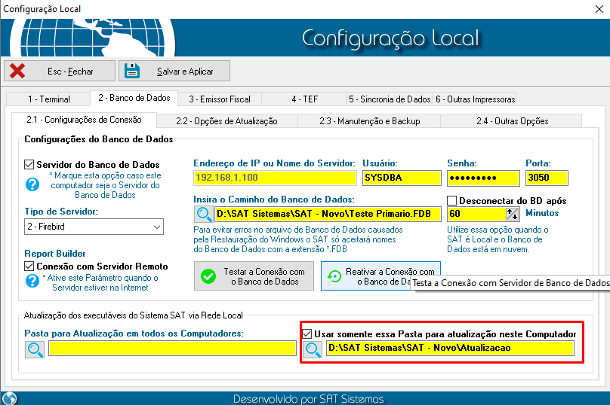
Passo 4: Abra todos os módulos a baixo
Resultado Esperado: Baixar todos os módulos do site www.satsistemas.com/ftp/ para a pasta raiz e atualização…
VCL: OK
WEB: OK
Aba 1 - Vendas
01 – Pedido de Orçamento / Venda
VCL: OK
WEB: OK

02 – Consultar Pedidos
VCL: OK
WEB: Não iniciado

03 – PDV – Frente de Caixa
VCL: OK
WEB: Não disponível

04 – PDV – Touch Screen DESCONTINUADO

05 – Agendamentos
VCL: OK
WEB: OK

06 – Imprimir Ordens de Entrega
VCL: OK
WEB: OK

07 – Relatório de Vendas
VCL: OK
WEB: OK

08 – Relatório de Comissão e Gueltas
VCL: OK
WEB: Não iniciado

09 – Relatório de Premiação
VCL: OK
WEB: OK

10 – Login
VCL: OK
WEB: OK

11 – Sair do Sistema
VCL: OK
WEB: OK
Aba 2 - Cadastros
01 – Parâmetros do Sistema
VCL: OK
WEB: NOT FOUND

02 – Usuário do Sistema
VCL: OK
WEB: OK

03 – Agenda de Contatos
VCL: OK
WEB: OK

04 – Funcionários
VCL: OK
WEB: OK

05 – Folha de Pagamento
VCL: OK
WEB: OK

06 – Lojas
VCL: OK
WEB: OK

07 – Fornecedores
VCL: OK
WEB: OK

08 – Produtos
VCL: OK
WEB: OK

09 – Estrutura Mercadológica
VCL: OK
WEB: OK

10 – Figura Fiscal
VCL: OK
WEB: OK

11 – Clientes
VCL: OK
WEB: OK

12 – Empresa
VCL: OK
WEB: OK

13 – GED – Gestão Eletrônica de Documentos
VCL: OK

Aba 3 - Estoque
01 – Controle de Produção
VCL: OK
WEB: OK

02 – Ajuste de Estoque (Adicionar ou Diminuir)
VCL: OK
WEB: OK

03 – Movimentação de Estoque (Bom p/ estragado)
VCL: OK
WEB: OK

04 – Consultar Alterações de Preço
VCL: OK
WEB: NOT FOUND

05 – Digitar Balanço de Loja
VCL: OK
WEB: OK

06 – Consultar Balanço de Loja
VCL: OK
WEB: OK

07 – Recebimento de Produtos
VCL: OK
WEB: OK

08 – Conferência Cega do Recebimento
VCL: OK
WEB: OK

09 – Transferência de Produtos (OT)
VCL: OK
WEB: OK

10 – Relatórios de Produtos e Estoque
VCL: OK
WEB: OK

11 – Rotatividade de Produtos
VCL: OK
WEB: OK

12 – Impressão de Etiquetas para Produtos
VCL: OK
WEB: Não iniciado

13 – Transferência de Dados(...)
VCL: OK
WEB: OK
Aba 4 – Entrega e Montagem
01 – Digitar Romaneio de Carga
VCL: OK
WEB: OK

02 – Relatório de Entrega e Emissão de NF
VCL: OK
WEB: OK

03 – Lançar Relatório de Entrega
VCL: OK
WEB: OK

04 – Consultar Relatório de Entrega
VCL: OK
WEB: OK

05 – Estornar Lançamento de Relatório
VCL: OK
WEB: OK

06 – Digitar Romaneio de Montagem
VCL: OK
WEB: Não iniciado

07 – Digitar Relatório de Montagem
VCL: OK
WEB: não iniciado

08 – Lançar Relatório de Montagem
VCL: OK
WEB: OK

09 – Consultar Relatório de Montagem
VCL: OK
WEB: não iniciado

10 – Consultar Notas Fiscais
VCL: OK
WEB: OK

11 – Executar Sincronia NFC-e
VCL: OK
WEB: Não iniciado
Aba 5 – Financeiro
01 – Movimento de Caixa
VCL: OK
WEB: OK

02 – Emissão de Pgtos/Despesas a Vencer
VCL: OK
WEB: OK

03 – Contas Correntes
VCL: OK
WEB: OK

04 – Lançar Histórico para Terceiros
VCL: OK
WEB: OK

05 – Extrato/Saldo de Terceiros
VCL: OK
WEB: OK

06 – Operações com Cheques
VCL: OK
WEB: OK

07 – Efetuar Depósito em Contas a Receber
VCL: OK
WEB: OK

08 – Extrato/Saldo Contas a Receber
VCL: OK
WEB: OK

09 – Contas a Receber
VCL: OK
WEB: OK

10 – Contas a Pagar e Duplicatas
VCL: OK
WEB: OK

11 – Relatório de Despesas
VCL: OK
WEB: Não iniciado

12 – Fluxo de Caixa
VCL: OK
WEB: OK

13 – Parâmetros Financeiros
VCL: OK
WEB: OK
Aba 6 – Compras
01 – Atender Representante
VCL: OK
WEB: Não iniciado

02 – Consultar Pedidos para Fornecedor
VCL: OK
WEB: Não iniciado

03 – Cotação de Preços
VCL: OK
WEB: OK
Aba 7 – Mesas
01 – Controle de Mesas
VCL: OK
WEB: Não Iniciado

02 – Checagem de Cartões
VCL: OK
WEB: OK

03 – Monitor de Pedidos
VCL: OK
WEB: Não Iniciado

Aba 8 – Utilitários
01 – Menu Fiscal
VCL: OK
WEB: Não iniciado

02 – Requisição de Combustível
VCL: OK
WEB: OK

03 – Patrimônio – Veículos e Imobilizados
VCL: OK
WEB: OK

04 – Log de Eventos do Sistema
VCL: OK
WEB: OK

05 – Lançar Vale Avulso para Funcionário
VCL: OK
WEB: OK

06 – Lançar Cartão de Ponto
VCL: OK
WEB: OK

07 – Pesquisa de Satisfação
VCL: OK
WEB: OK

08 – Consultar Pesquisa de Satisfação
VCL: OK
WEB: Não iniciado

09 – Dados para Contabilidade
VCL: OK
WEB: OK

10 – Configurar NF-e e NFC-e
VCL: OK
WEB: Não iniciado
Aba 9 – Apoio
01 – Sobre o Sistema SAT
VCL: OK
WEB: OK

02 – Exibir Itens do Sistema SAT
VCL: OK
Web: Não inicado

03 – Configuração Local
VCL: OK
WEB: OK

04 – Configurar impressão
VCL: OK
WEB: Não disponível para o Sat Web

05 – Suporte com Acesso Remoto (AnyDesk)
OBS: No sat Web ao clicar abrirá no navegador o link para o site oficial para adquirir o software
VCL: OK
WEB: OK

06 – Suporte com Acesso Remoto (TeamViewer)
AOBS: No Sat Web ao clicar abrirá no navegador o link para o site oficial para adquirir o software
VCL: OK
WEB: OK

07 – Suporte com Acesso Remoto (Ammyy)
OBS: No sat Web ao clicar abrirá no navegador o link para o site oficial para adquirir o software
VCL: OK
WEB: OK

08 – Atualizar Módulos
VCL: OK
WEB: Não Disponível

09 – Verificar se há atualizações na Internet
Obs: Vai baixar os módulos na pasta escolhida. Necessário alterar local de atualização no SAT.
Obs: colar arquivo .ini na pasta para evitar erros de login.
VCL: OK
WEB: Não Disponível

10 – Verificar se há atualizações na Rede Local
VCL: OK
WEB: Não Disponível

11 – Backup Executar
VCL: OK
WEB: Não Disponível

12 – Backup Configurar
VCL: OK
WEB: Não Disponível

13 – Backup Informações
VCL: OK
WEB: Não Disponível

14 – Painel de Controle do Windows
VCL: OK
WEB: Não Disponível

15 – Sugestão Mega Sena
VCL: OK
WEB: OK

16 – Executar Calculadora
VCL: OK
WEB: Não Disponível

17 – Ocultar Barra de Botões
VCL: OK
WEB: OK
Aba 10 – Senhas
Descontinuado
01 – Credenciar Novo Usuário

02 – Listar Usuários e Definir Acesso

Cadastro de empresa
Aba 1 – Dados Principais
- Preencher os Dados
Digite os dados nos campos.
Resultado Esperado: Preencha os campos desta aba.
VCL: OK
WEB:OK

- “Alterar” CNPJ
Clique no botão “Alterar” e digite um novo CNPJ.
Resultado Esperado: Alterar o CNPJ
VCL: OK
WEB:OK

- “Alterar” Nome Fantasia
Clique no botão “Alterar” e digite um novo Nome Fantasia
Resultado Esperado: Alterar o Nome Fantasia
VCL: OK
WEB:OK

- Salvar
Após editar, clique em “Salvar”.
Resultado Esperado: Salvar os dados inseridos.
VCL: OK
WEB:OK

- Editar
Clique no botão “Editar”
Resultado Esperado: Ficar em modo editável
VCL: OK
WEB:OK

- Cancelar
Após editar, clique em “Cancelar”
Resultado Esperado: Cancelar todas as informações inseridas.
VCL: OK
WEB:OK

- Atualizar
Resultado Esperado: Atualizar os dados.
VCL: OK
WEB:OK

- Importar Figura
Vá até a aba-Tipo de Cabeçalho e Logomarca, edite, clique em “Importar Figura”
Resultado Esperado: Abrir janela para importar.
VCL: OK
WEB:OK

- Excluir Figura
Após inserir uma Figura, clique em “Excluir Figura”.
Resultado Esperado: Excluir Figura
VCL: OK
WEB:OK

- Salvar Figura
Clique em “Salvar Figura”
Resultado Esperado: será Feito o Download da logo.
VCL: OK
WEB:OK

- Fechar
Clique em “Fechar”
Resultado Esperado: Fechar o modulo
VCL: OK
WEB:OK

Teste Específico - Atualizar Licença automaticamente

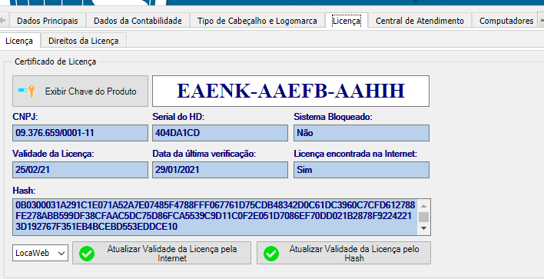
- Atualizar Licença Automaticamente
Ao Alterar o campo ‘Nome Fant.’ E Salvar, deverá atualizar a Licença Automaticamente.
VCL: OK
WEB: OK
Aba 2 – Dados da Contabilidade
- Preencher os Dados
Preencha os campos.
Resultado Esperado: Conseguir inserir os dados da contabilidade
VCL: OK
WEB: OK

Aba 3 – Tipo de Cabeçalho e Logomarca

Inserir uma logomarca para que apareça na tela principal do sistema.
Resultado Esperado: Exibir a logomarca.
VCL: OK
WEB: OK
Aba 4 – Licença
Sub aba - Licença
- Exibir Chave do Produto
Clique no botão “Exibir Chave do Produto”.
Resultado Esperado: Exibir dados referentes a Licença.
VCL: OK
WEB: OK

- Atualizar Validade da Licença pela Internet
Clique no botão “Atualizar Validade da Licença pela Internet”
Realizar o teste Combobox (KingHost)
Resultado Esperado: Atualizar os dados referentes a licença pela internet.
Realizar o teste Combobox (Localweb)
Resultado Esperado: Atualizar os dados referentes a licença pela internet.
VCL: OK
WEB: OK

- Atualizar Validade da Licença pelo Hash
OBS: Desabilitar rede, este modo é usado quando o usuário está sem internet.
Clique no botão “Atualizar Validade da Licença pelo Hash”
Realizar o teste Combobox (KingHost)
Resultado Esperado: Atualizar os dados referentes a licença pelo Hash (conjunto de caracteres).
VCL: OK
WEB: OK

Realizar o teste Combobox (Localweb)
Resultado Esperado: Atualizar os dados referentes a licença pela internet.
VCL: OK
WEB: OK

- Teste 20.1 Renomear DLL
Ao renomear a DLL SATDB.DLL da pasta UDF do Firebird, ao consultar a licença deverá apresentar o erro somente nesta tela.
Resultado Esperado: Não deverá apresentar o erro na tela de login, apenas na tela de licença.

Aba 4 – Licença
Sub aba – Direitos da Licença

Exibir a chave do produto e dados como CNPJ e validade da licença
Resultado Esperado: Exibir a licença além de conseguir atualizar a licença caso esteja vencida.
VCL: OK
WEB: OK

Aba 5 – Central de Atendimento

Inserir informações da central de atendimento, e uma logomarca da central de atendimento.
Resultado Esperado: Exibir as informações da central de atendimento na barra de informações do sistema.
VCL: OK
WEB: OK
Aba 6 – Computadores

Resultado Esperado: Deverá mostrar os computadores conectados a este banco.
Obs. Fazer o teste usando outros usuários
VCL: OK
WEB: OK
Aba 7 – Banco de Dados

Clique no botão “Criar os Campos no Banco de Dados”
Resultado Esperado: Deverá criar os campos.
VCL: OK
WEB: OK
3 - Configuração Local
Aba 1 – Terminal
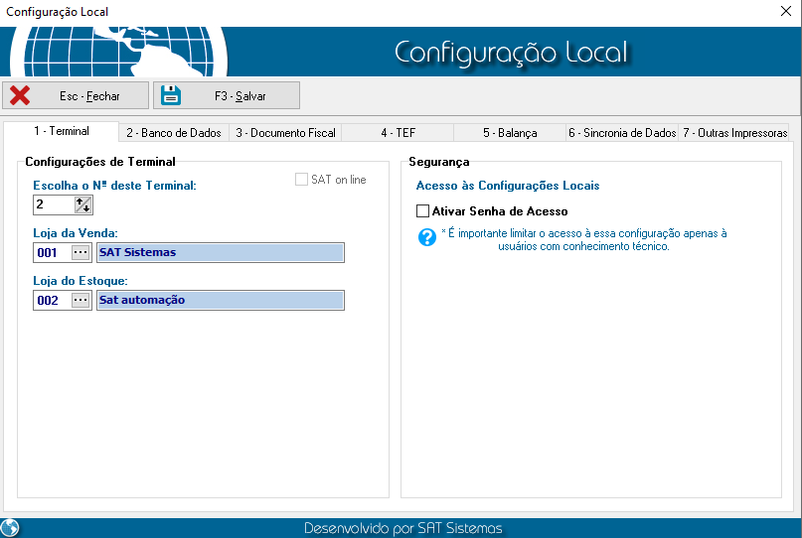

Ajustes:

- Ao marcar a opção “Servidor do Banco de Dados”, não será possível informar um Endereço de IP. O campo Endereço de IP ficará desabilitado.
- Caso a opção “Servidor do Banco de Dados” estiver desmarcada será necessário informar o endereço IP onde estiver o Banco de Dados.
- Se a opção “Servidor do Banco de Dados” estiver marcada o sistema irá considerar as portas padrões de conexão 3050 e 0. Apenas será possível utilizar outra porta se a opção estiver marcada, assim o sistema considera a porta que foi informada.
VCL: OK
WEB: OK

- Escolha o Nº deste Terminal
Escolha um nº para o terminal
Resultado Esperado: Definir o número do terminal.
VCL: OK
WEB: OK

- Loja da Venda
Clique no ComboBox “Loja da Venda” e escolha uma Loja.
Ex:
Abrir Transferência de Produtos
Fazer uma venda
Resultado Esperado: Mudar Loja de Venda
VCL: OK
WEB: OK

- Loja do Estoque
Clique no ComboBox “Loja de Estoque” e escolha uma Loja.
Ex:
Abrir Transferência de Produtos
Fazer uma venda
Resultado Esperado: Mudar Loja de Estoque.
VCL: OK
WEB: OK

- Ativar Senha de Acesso
Marcar o checkbox ativar senha de acesso.
Resultado Esperado: Solicitar senha ao abrir a configuração local.
VCL: OK
WEB: OK
Aba 2 – Banco de Dados
Sub Aba 2.1 – Configuração de Conexão

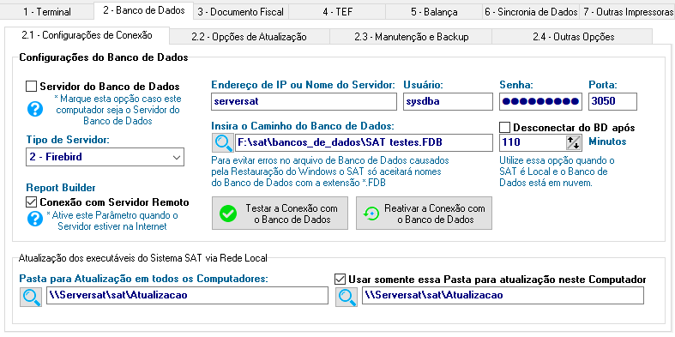
- Servidor do Banco de Dados
Marcar o checkbox caso o este computador seja o servidor de Banco de Dados.
Resultado Esperado: Definir o computador como servidor de Banco de Dados.
Não permitir que digite um endereço IP caso esteja marcado essa opção.
VCL: OK
WEB: OK
- Endereço IP
Caso o checkbox esteja desmarcado deverá solicitar que seja informado o endereço IP na configuração da conexão.
Resultado Esperado: Não deverá permitir salvar as configurações se o campo IP estiver vazio até que seja configurado corretamente os dados da conexão.
VCL: OK
WEB: OK

- Insira o Caminho do banco de Dados
Insira o caminho do banco de dados
Resultado esperado: O SAT deverá se conectar com o Banco que foi inserido
Obs: *O Sat Só aceita nomes de banco de dados com a Extensão FDB
*antes de salvar a configuração Faça o Teste da Conexão com o Banco de dados

VCL: OK
WEB: OK

- Pasta de atualização
Insira o caminho para a pasta de atualização
Resultado Esperado: Deverá atualizar os módulos sempre que houver uma versão mais nova nesta pasta
VCL: OK
WEB: OK

- Testando com outro banco de dados
OBS: Para esse teste utilize um outro executável do SAT
Faça a Atualização manual do módulo, mude todas as configurações de conexão com o banco, retirando a conexão do banco com o Serversat, mude a pasta de atualização para uma pasta Chamada “Atualização” dentro da pasta que está sendo executado o Sat
Resultado esperado: O SAT deve ser executado normalmente.

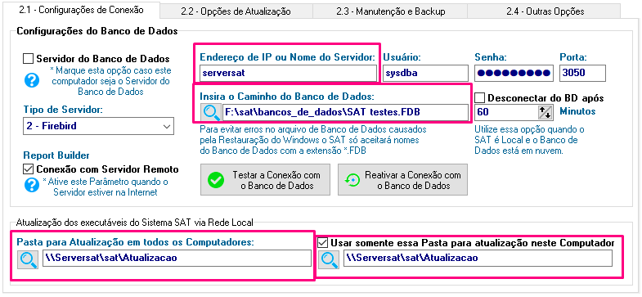
VCL: OK
WEB: OK
Sub Aba 2.2 – Opções de Atualização

- Verificar e Criar Campos
VCL: OK
WEB: OK
- Atualizar Generators que contém as chaves primarias
VCL: OK
WEB: OK
- Verificar e Criar índices das Tabelas
VCL: OK
WEB: OK

- Criar índices para PDV
VCL: OK
WEB: OK

- Criar índices para Compras
VCL: OK
WEB: OK

- Excluir e Recriar índices das Tabelas
VCL: OK
WEB: OK
- Criar índices para NFE
VCL: OK
WEB: OK

- Criar índices para rotatividade de produtos
VCL: OK
WEB: OK

- Alterar o Nº Sequencial dos Pedidos
VCL: OK
WEB: OK

Sub Aba 2.3 – Manutenção e Backup

- Verificar o Banco de Dados utilizando o Gfix
VCL: OK
WEB: Não disponível

- Reparar o Banco de Dados utilizando o Gfix
VCL: OK
WEB: Não disponível

- Reparar o Banco de Dados utilizando o Gfix Full
VCL: OK
WEB: Não disponível

- Executar o Backup utilizando Gbak
VCL: OK
WEB: Não disponível

- Restaurar o Backup utilizando Gbak
VCL: OK
WEB: Não disponível

Sub Aba 2.4 – Outras Opções

- Ativar Conexões com o Banco de Dados
VCL: OK
WEB: Não disponível

- Encerrar Conexões Ativas com o Banco de Dados
VCL: OK
WEB: Não disponível

- Exibir o Status do Banco de Dados
VCL: OK
WEB: Não disponível

- Ativar Modo de Escrita sincronizada
VCL: OK
WEB: Não disponível

- Alterar p/ Senha Padrão do sistema SAT
VCL: OK
WEB: Não disponível

- Inserir Usuário no banco de Dados
VCL: OK
WEB: OK

- Excluir usuário no banco de dados
VCL: OK
WEB: OK

- Alterar senha do usuário no banco de dados
VCL: OK
WEB: OK
Aba 3 – Documento Fiscal
Sub Aba 3.1 – Certificado Digital
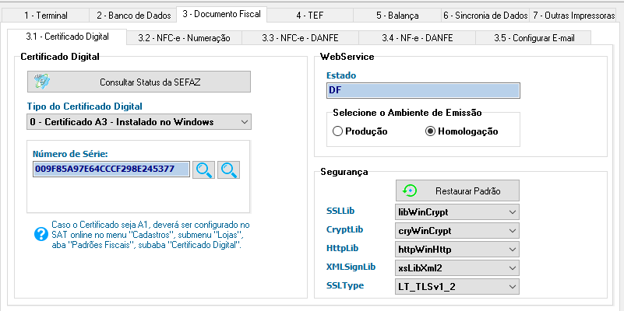
- Certificado Digital
Botão ‘Consultar Status da SEFAZ’.
VCL:
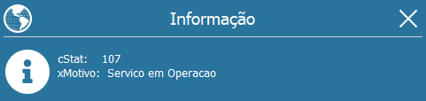

Web:
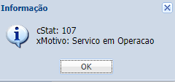

Resultado Esperado: Deverá exibir Dialog conforme img a cima, informando o Status da SEFAZ. Campo x Motivo: Deverá estar como ‘Serviço em Operação’, e campo cStat: 107.
VCL:OK
WEB: OK

- Certificado Digital
Opção para selecionar um certificado Digital do tipo arquivo ou instalado no Windows.
Resultado Esperado: Sistema disponibiliza duas formas de inserção do Certificado Digital: 0- Cerificado A3 – Instalado no windows e 1- Certificado A1 – Em arquivo
OBS: O Certificado Digital Deve puxar as informações do SATLojas de acordo com a Loja Predefinida no Terminal
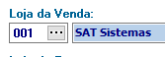
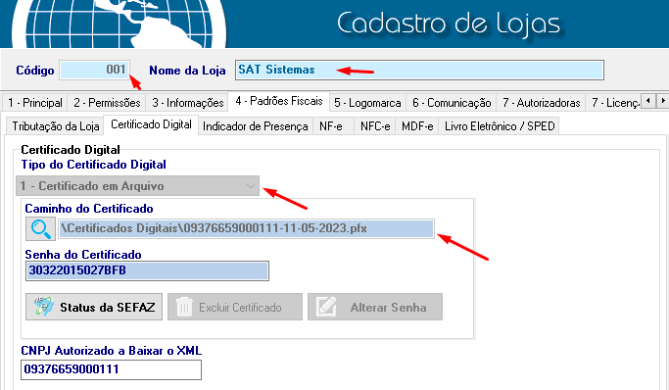
Obs2.: No modulo Web é possível configurar somente em ‘Certificado em Arquivo’
VCL: OK
WEB: OK

- WebService
Configura o ambiente de Emissão:em Produção ou Homologação, podendo selecionar o Estado (UF), permite configurar um Proxy se houver.
VCL:OK
WEB: OK
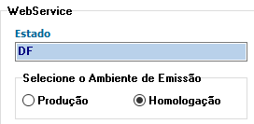

- Botão ‘Restaurar Padrão’.
Restaurar ao padrão: SSlLib/CryptLib/ HttpLib/XMLSignLib/SSLType
Resultado Esperado: Deve restaurar ao padrão.
VCL:OK
WEB: OK
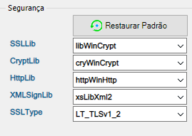

Sub-Aba 3 – NFC-e – Numeração
- Numeração da NFC-e
Insira os dados: CNPJ, Razão social, Série, Próximo número NFC-e
Resultado esperado: Deve inserir os dados Das próximas NFC-e
OBS: os números de Próximo número NFC-e só devem ser alterados para um número superior ao mostrado, caso seja alterado para número inferior pode haver Duplicidade de Notas.
VCL: OK
WEB: OK

Sub Aba 3.2 – NFC-e e DANFE
- Configurações da NFC-e de consumidor
Definir o tipo de emissor da NFC-e , Nenhum ou NFC-e ACBR (Emitir automaticamente)
Resultado Esperado: Configurar o emissor da NFC-e
VCL: OK
WEB: OK

Escolha a Impressora
- Escolha a impressora
Selecione no comb ox qual será a impressora que será utilizada para fazer a impressão da NFC-e
Resultado Esperado: Definir uma impressora para poder imprimir a NFC-e
VCL: OK
WEB: Função Desativada No SAT Web

- Porta Fisica
Selecione no comb ox qual será a porta Fisica que a impressora irá utilizar
Resultado Esperado: Definir uma porta Fisica para a impressora
VCL: OK
WEB: Função Desativada No SAT Web

- Porta Virtual
Selecione no comb ox qual será a porta Virtual que a impressora irá utilizar
Resultado Esperado: Definir uma porta virtual para a impressora
VCL: OK
WEB: Função Desativada No SAT Web

Opções da NFC-e

- Logomarca na Lateral
Marque os Selectbox Logomarca na Lateral
Resultado Esperado: a logomarca a empresa deve sair na Lateral do cupom
VCL: OK
WEB: OK

- QR Code na Lateral
Marque o Selcbox: QR code na Lateral
Resultado Esperado: Deve Sair no cupom o QR code na Lateral ao invés de no meio que é o padrão
VCL: OK
WEB: OK

- Visualizar antes de imprimir
Marque os Selectbox Visualizar antes de Imprimir
Resultado Esperado: quando for emitido o cupom deverá abrir a visualização antes da impressão
VCL: OK
WEB: OK

- Enviar por Email
Marque os Selectbox enviar por email
Resultado Esperado: após a impressão do cupom deverá ser enviado um email com o cupom que foi gerado
VCL: OK
WEB: OK

- Impressão de senha aleatória
Marque os Selectbox impressão de senha aleatória
Resultado Esperado: Deverá sair no cupom uma senha aleatória abaixo do QR Code
VCL: OK
WEB: OK

Personalizar Layout da NFC-e

- Personalizar Layout da NFC-e
Insira os valores de Largura de impressão, Margem esquerda, Margem Direita Quantidade de Linhas antes de cortar
Resultado esperado: Deverá imprimir o cupom Fiscal com as Proporções inseridas
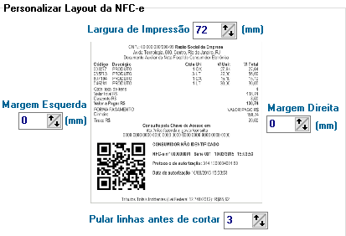
VCL: OK
WEB: OK

Sub-Aba 3.4 - NF-e – DANFE
- Numeração da NF-e
Insira os dados: CNPJ, Razão social, Série, Próximo número NF-e
Resultado esperado: Deve inserir os dados Das próximas NF-e
OBS: os números de Próximo número NF-e só devem ser alterados para um número superior ao mostrado, Caso alterado para número inferior pode haver Duplicidade de Notas.
VCL: OK
WEB: OK

- Personalização da impressão
Configurações Gerais e Personalização.
Resultado Esperado: Alterar e salvar a Orientação do Layout, Logomarca da Empresa.
VCL: OK
WEB: OK
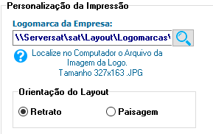

- Caminho dos arquivos XML
Defina o caminho para serem salvos os XML gerados ao emitir notas e nfc-e
Resultado esperado: Deverá salvar na pasta definida todos os documentos gerados
Uma pasta para NF-e outra para MDF-e E outra Para as NFC-e

OBS: A pasta padrão é Sat > Documentos fiscais
VCL: OK
WEB: OK

Sub-Aba 3.5Configurar E-mail
- Configurar E-mail
configure o servidor SMTP. Defina o Assunto do E-mail e mensagem.
Resultado Esperado: será enviado XML e PDF de venda da NF-e para o e-mail informado. Se esse E-mail estiver configurado no cadastro do Cliente, e o parâmetro dessa Aba no checkbox ‘Enviar NF-e Automaticamente após Emissão’ estiver marcado.
OBS: Consultar manual para inserir as Senha e o Email corretamente
https://www.satsistemas.com/ftp/Suporte/Documentacoes/9-Apoio/Configuracao_de_E-mail/Configuracao_do_E-mail_Padrao.pdf

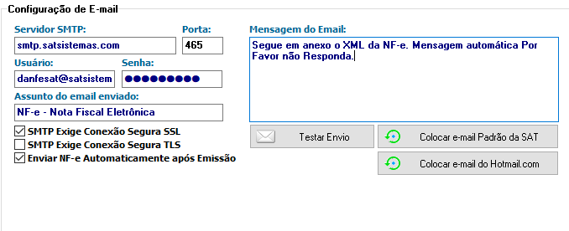

VCL: OK
WEB OK

Aba 4 – TEF * Não aplicável para web *
Sub Aba 4.1 – Sistema SiTEF
http://www.satsistemas.com/ftp/Suporte/Documentacoes/14-TEF/Instalacao_do_TEF.pdf

- SiTEF
Definir as configurações de comunicação do SiTEF, informar o IP a Loja o Terminal e a porta do PIN PAD.
Resultado Esperado: Definir as configurações do SiTEF para utilização de TEF.
Ao definir a porta PIN PAD deverá salvar no arquivo CliSiTef a porta definida.
VCL: OK

Sub Aba 4.2 – Sistema Auttar
- Auttar
Definir as configurações de comunicação do Auttar, informar o IP e a porta, o IP secundário, porta, Nº estabelecimento e loja
Resultado Esperado: Definir as configurações do Auttar para utilização de TEF.
VCL: OK

Sub Aba 4.3 – Sistema MoovPay
- Definir as configurações de comunicação do moovPay, informar A Unidade, código da Filial, Rede, Ambiente, ApiID, ClientInformationID, ApiKey, AppName
Resultado Esperado: Definir as configurações do moovPay .

Aba - 5 Balança *Não aplicável a WEB*
- Balança
Definir as opções de configuração da Balança: Balança, Porta Serial, Baud Rate, Time- Out, Ativar ou Desativar
Resultado Esperado: Devem Ser adicionadas todas as informações para funcionar a comunicação correta com a Balança
VCL: OK

- Comunicação
Clique no botão Testar
Resultado esperado: Devem conter as informações de ultimo Peso Lido, Ultima Resposta enviada pela balança e Ultima mensagem

Testar se Botão “Restaurar Padrão “ Está Restaurando esses Dasdos
VCL:OK

- Geração de Arquivos de Texto par Balança
Clique nos botões “Fizola” “ Toledo”
Resultado esperado: Deve Gerar os Arquivos em Texto
VCL: OK
Aba 6 – Sincronia de Dados

- Sincronia
Definir as opções de sincronia com o servidor de Banco de Dados, além das opções de sincronia com a SEFAZ.
Resultado Esperado: Configurar o tempo de sincronia com o servidor e com a Sefaz, caso deseje habilitar a sincronia deverá informar o tempo que será realizado as sincronias.
VCL: OK

Aba 7 – Outras Impressoras
- Impressoras
Definir as impressoras que serão utilizadas para a impressão dos relatórios.
Resultado Esperado: Definir uma impressora para a impressão de cada tipo de relatório desejado.
VCL: OK

________________________________
Gerente de Projetos
Edgar Souza Alves

__________________________________
Analista de Testes
Larisa Matos

